Что такое стандартная единица алкоголя?

Одна единица алкоголя- 10 г чистого спирта (100%).

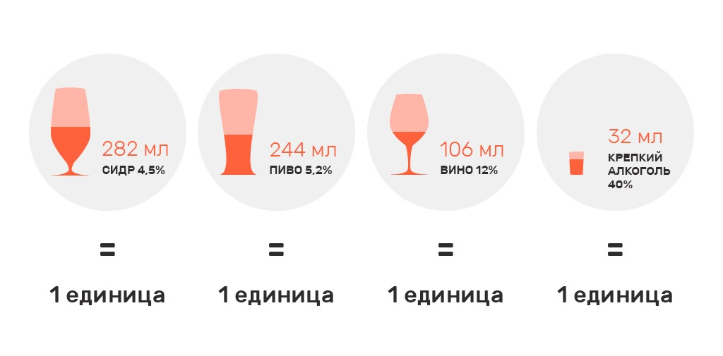
Для того, чтобы рассчитать количество единиц алкоголя, применяется формула:
количество единиц алкоголя = количество (литры) х крепость (%) х 0,789
Для расчета количества единиц алкоголя в конкретном напитке нужно умножить объем напитка в литрах на его крепость, а затем умножить полученный результат на удельный вес алкоголя, т.е. на 0,789 (соотношение между плотностью алкоголя и плотностью воды).

Памятка
о вреде алкоголя

Единственный способ сохранить свое здоровье и здоровье своих детей – это полный отказ от употребления алкоголя в любом количестве, как и от любого другого опасного наркотика. При наличии генетической предрасположенности вам хватит бокала пива в неделю, чтобы спиться. Не рискуйте. Что касается «культуры питья», так ей озабочены преимущественно чиновники и производители алкоголя. Главный повреждающий фактор – это сам алкоголь, а не его примеси. Как бы водку не очищали, там всегда будет 40% этанола.
Для людей с отягощенным семейным анамнезом или имевших проблемы с алкоголем есть только один безопасный вариант: полный категоричный отказ от алкоголя. Иначе вы в любом случае не избежите опасности от алкоголя.

Будьте внимательны к себе и своим близким! Вот первые признаки серьезной проблемы:

- Желание много выпить и опьянеть
- Привычка снимать напряжение при возникновении любых проблем с помощью алкоголя.
- Изменение поведения при употреблении спиртного: человек становится агрессивным, шумным
- Человек не помнит, что с ним происходило, когда он выпивал.
- Прием спиртных напитков независимо от времени суток – утром, на работе, перед тем как сесть за руль автомобиля и т.д.
- Появление похмельного синдрома: человеку нужно выпить спиртного на следующий день утром, чтобы снять болезненные ощущения (головную боль, тошноту, слабость).
- Привычку выпивать начинают замечать окружающие
- Привычка выпивать ведет к проблемам на работе и дома.
Для того чтобы уменьшить риск, связанный с употреблением алкоголя, рекомендуется:
- уменьшить потребление алкоголя ниже 14 стандартных единиц алкоголя в неделю для мужчин и 7 для женщин
- необходимо принимать пищу перед употреблением спиртных напитков
- алкоголь необходимо запивать безалкогольными напитками
- стараться употреблять более лёгкие напитки
- частично заменять алкогольные напитки безалкогольными

Категорически запрещено употребление алкоголя в следующих случаях:
- беременным женщинам или женщинам, планирующим забеременеть, поскольку алкоголь может оказывать воздействие на не родившегося ребёнка
- лицам, страдающим диабетом, поскольку алкоголь имеет высокое содержание сахара
- лицам, которым предстоит управлять транспортными средствами,
- лицам, принимающим какие-либо другие вещества, включая отпускаемые без рецепта и предписанные рецептом лекарства, поскольку сочетание этих субстанций может представлять крайнюю степень опасности и иметь непредсказуемые последствия.

